利用dp2系统集成管理数字资源（MARC之856篇）

dp2系统（dt2000 V3）具有集成管理数字资源的功能。可以在对馆藏资源进行元数据描述（编目）的同时，实现数字介质的关联资源、描述对象本身的上传与整合管理。这个数字资源对象管理功能，可以应用到电子图书、电子期刊、电子文件以及随书光盘的管理工作中。
图书馆常见的数字资源管理方式是通过856字段，提供查找电子文件资源所需的信息。多是通过提供电子文件资源的URL，供读者获取资源。dp2系统在编目的同时，提供资源上传功能与辅助录入手段，轻易实现856字段内容的录入。在856字段内容的保证下，公共查询模块在书目查询环节，为读者提供了数字资源的访问链接。
本文仅针对图书之册、期刊之期等管理单位进行讲解与说明。更多、更丰富的数字资源对象管理讲参见后续的《利用dp2系统集成管理数字资源（DC篇）》。
- 系统配置准备
之前默认安装的dp2系统，其配置文件并未提供856相关功能支持。所以，请更新相关书目库下的cfgs配置目录中的“dp2circulation_marc_autogen.cs”配置文件，更新内容可参考本文后附之“dp2circulation_marc_autogen.cs”。并请更新“opac_biblio.fltx”，这样才能在公共查询环境展示出数据中对应的资源链接信息。
- 数字资源对象上传
在“种册窗”完成相应的书目描述后，可以将下方的属性标签切换到“对象”，开始为目录准备其对象资源：
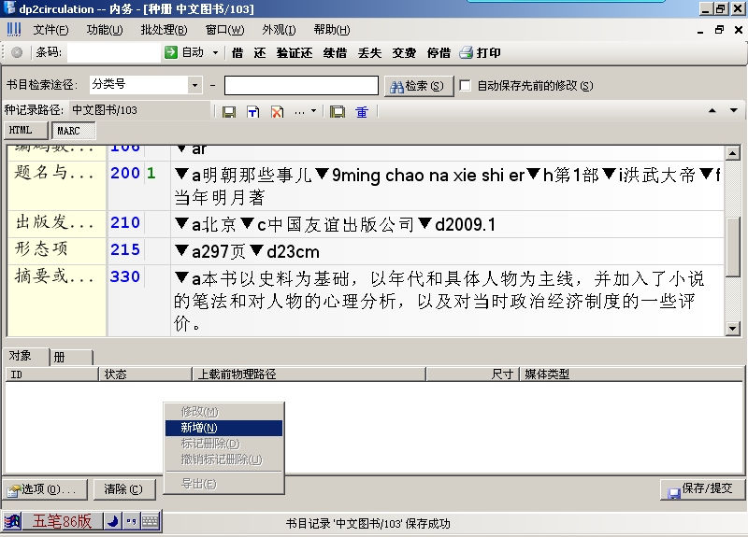
在对象窗空白处，执行鼠标右键菜单“新增”，会弹出“资源对象窗”：
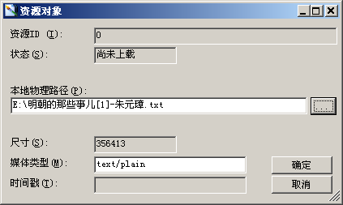
“资源ID”、“状态”、“尺寸”与“时间戳”等为不可编辑状态，将由系统自动产生。在“资源对象窗”的“本地物理路径”文本输入框中，可以由编目员键入数字对象文件路径——当然，可通过右边的浏览按钮，去查找到该文件的正确路径，这样可防止直接输入地址容易手误的可能。
当正确分配了文件的本地物理路径后，系统会自动填充“资源ID”、“状态”、“尺寸”、和“媒体类型”——注意，“资源ID”非常重要，它除了是从属于本书目的所有对象资源的顺序号外，更是以后调用这些资源的唯一区分号。
确认无误后，点击“确定”按钮，可以看到“对象”列表中，增加了一个未上传的对象项了：
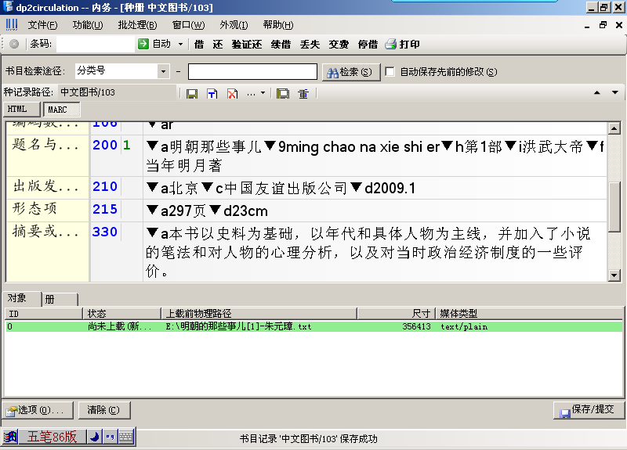
重复此操作，可以为书目增加多个待上传对象。然后，可点种册窗右下角的“保存/提交”按钮，将这些对象上传到服务器中：
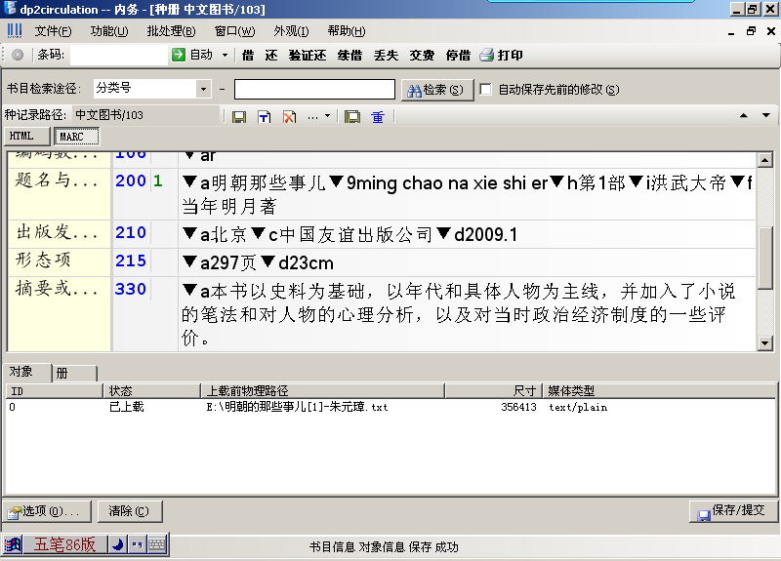
注意，窗口下方的状态条中，显示“书目信息 对象信息 保存成功”，且对象项的状态已显示为“已上载”。
此时，这个数字对象已存贮到服务器中，以后，通过书目查询，重新在内务前端中找到此书目后，就可以通过鼠标右键菜单，轻易实现该对象的导出、删改或新增对象了：
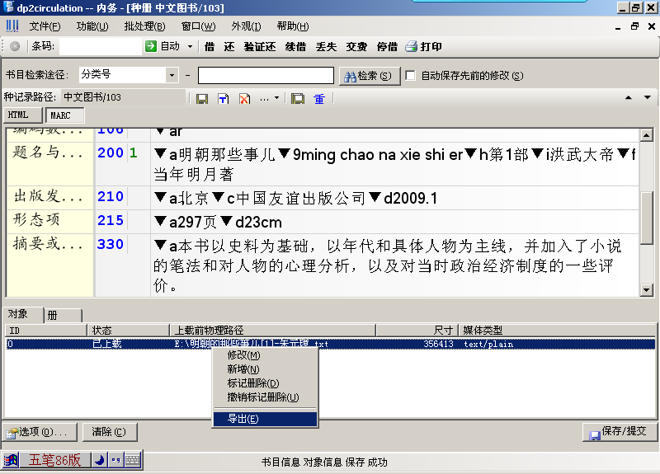
三、856字段编辑
为了实现公共查询环境中的资源链接展示，需要在书目数据中，增加相应的856字段内容。可通过在MARC编辑窗中，通过Ctrl+A组合键，选择系统扩展的“创建维护856字段”脚本功能：
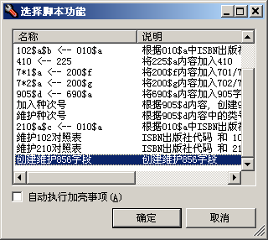
在弹出的“856字段”编辑窗中，默认指示符采用常见的“42”值。现在，最重要的是需要在$8子字段（字段关联或序号）中，确认资源对象的ID——这是一个下拉列表，可通过按右边的下拉箭头，选择已上传的对象ID。
选定对象ID后，会自动添充$f、$q、$s内容（一般无须修改）。同时，编目人员可对$u、$x、$y、$z、$2、$3进行编辑：
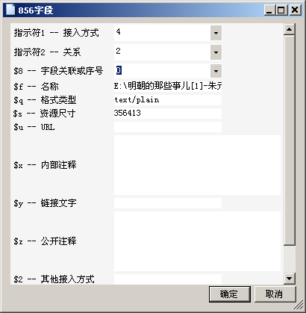
$u——可供编目人员直接录入资源对象的URL，这些信息通过ISO2709交换给别的系统也能引导获取该资源对象。在我们的应用中，无须关注这个供交换用的子字段内容。
$x——可在此处输入供工作人员内部阅读的信息；
$y——如果在这里输入内容，公共查询环境中，将用这些内容作为资源链接的显示文字；
$z——如果在此处输入内容，公共查询环境中，将显示这些内容；
$2——如果指示符1值为7，则需要在此提供其它接入方式。此字段不常用，可不管它；
$3——可在此提供说明资源对象部分的信息，比如指明该链接的对象是资源的目次、封面图片等；
如更丰富的内容：
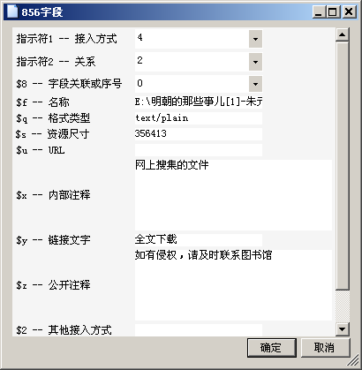
核对无误后，点击“确定”按钮，即可关闭“856字段窗”，且在MARC窗中，可以看出增加了一个856字段了：
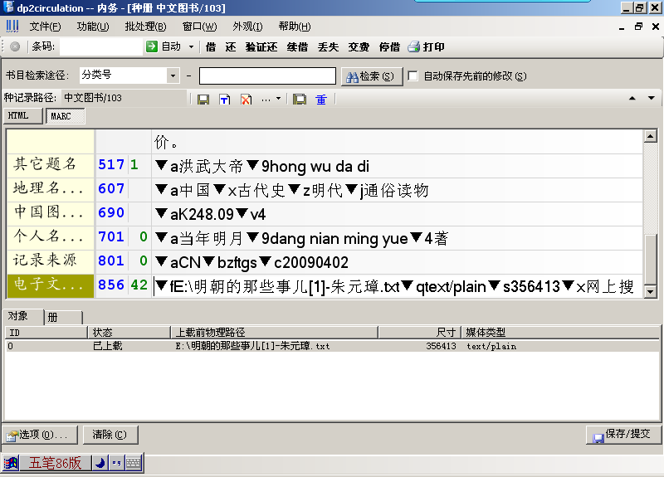
重复此操作，可以添加多个856字段内容。MARC数据修改后，通过保存功能，即可在服务器数据库中兑现这些修改。
- 公共查询环境中的效果
在“我的图书馆”中，检索出此书目后，可以看到“数字资源”栏中，有相应的内容体现：
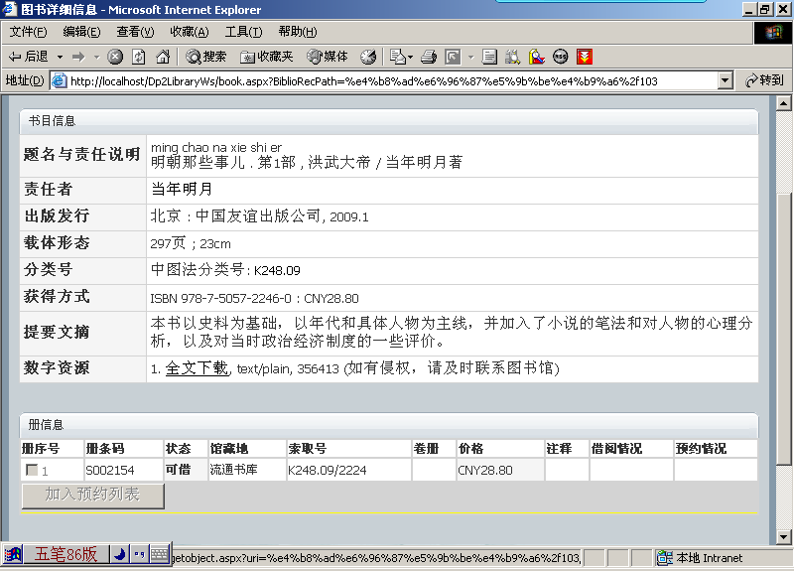
点击其“全文下载”锚点，可以保存此资源：
